8а,в_Русский язык_Шамбер_20.04_30.04.

№ п/п | Класс | Дата урока по календарному плану | Тема урока | Дата и время онлайн консультации | Домашнее задание
1 | 8-а, в | 8а-21.04  8в-21.04 | Контрольная работа по теме: «Предложения с обращениями, вводными и вставными конструкциями» | 21.04  вторник  8а)9-35-10-05  8в)9-9-30 | Выполнить контрольную работу (смотри ниже)  Сфотографировать выполненную работу, прислать в беседу ВК или на почту до 17:00 21.04
2 | 8-а, в | 8а-23.04  8в-22.04 | Прямая речь. Знаки препинания при прямой речи | 22.04  среда  8в)11-20-11-50  23.04  Четверг  8а)10-10-10-40 | 1)просмотреть видео: https://cutt.ly/Yt99gzO  2)выполнить упр.313  Сфотографировать выполненную работу(упражнение в тетради) и прислать в беседу ВК или на почту до 17:00 23.04
3 | 8-а, в | 8а-24.04  8в-23.04 | Прямая речь. Знаки препинания при прямой речи | 23.04  8в)10-10-10-40  24.04  8а)9-00-9-30 | 1)параграф 45, повторить правила  2)выполнить тест (смотри ниже)  Сфотографировать выполненную работу(тест) и прислать в беседу ВК или на почту 17:00 24.04
4 | 8-а, в | 8а-27.04  8в-27.04 | Р.р.18. Подготовка к сочинению-рассуждению | 27.04  8а)9-00-9-30  8в)9-35-10-05 | Просмотри памятку «Как работать над сочинением». Смотри ниже.
5 | 8-а,б,в | 8а-28.04  8в-28.04 | Р.р.19. Сочинение-рассуждение. | 28.04  вторник  8в- 9-00-9-30  8а-9-35-10-05 | Написать сочинение в формате 9.2 на двойных листках. Текст дан ниже. Работу сфотографировать и прислать в беседу ВК или на почту до 17:00 28.04
6 | 8-а,б,в | 8а-30.04  8в-29.04 | Диалог | 29.04  Среда  8в-11-20-11-50  30.04  Четверг  8а-9-00-9-30 | - Параграф 46, стр.206-209  - Просмотр видео https://cutt.ly/ht3iQPQ\  - Упр.323  Сфотографировать выполненную работу и прислать в беседу ВК или на почту до 17:00 29.04
7 | 8-а,б,в | 8а-07.05  8в-30.04 | Косвенная речь | 30.04  Четверг  8в-10-10-10-40  07.05  Четверг  8а-9-00-9-30 | 1)с.210-213 – схемы, опорные таблицы  2) https://cutt.ly/Jt3i3a6 - работа с презентацией (ознакомиться с правилами, выполненить задания).Сфотографировать выполненную работу и прислать в беседу ВК или на почту до 17:00 30.04
Урок 1.
Контрольная работа по теме: «Предложения с обращениями, вводными и вставными конструкциями»
Вариант 1.
Задание 1.
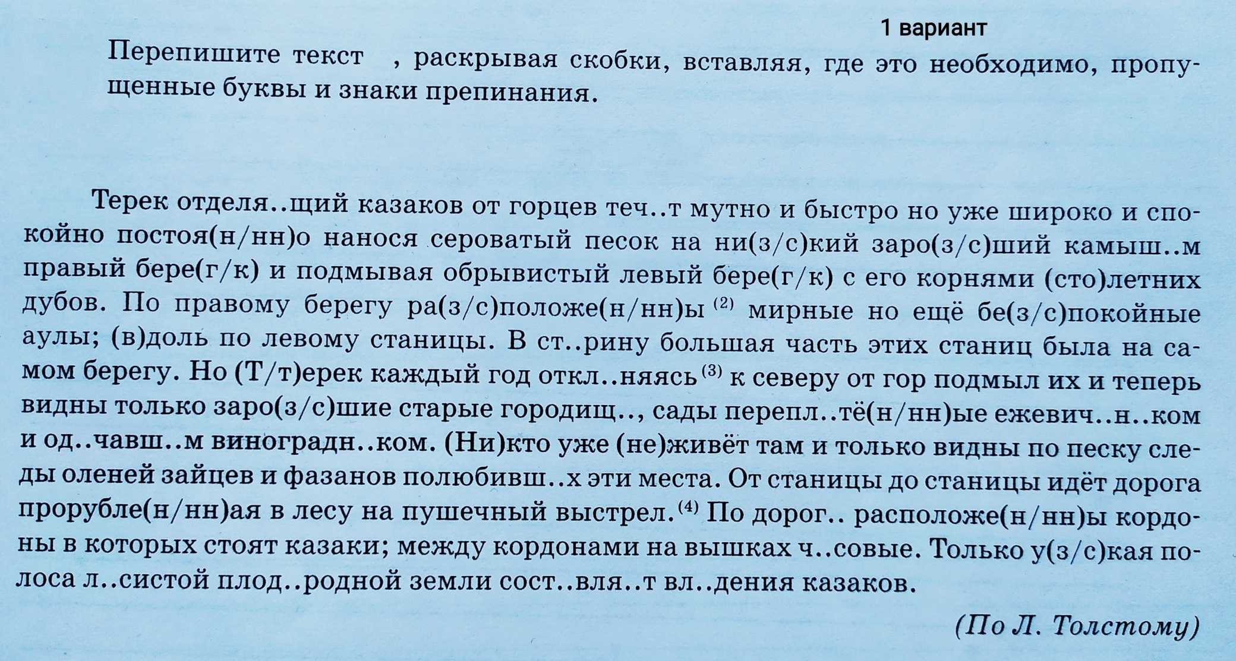
Задание 2.
Выполните обозначенные цифрами в тексте языковые разборы:
(2)- Морфемный разбор
(3)- морфологический разбор
(4)- синтаксический разбор

Задание 3.
Выпишите номера предложений, в которых есть обращения. Рядом выпишите обращения.
1)Березы белоствольные растите веселей.
2) Шумит земля привольная ветвями тополей.
3) Пусть спокойно в нашей школе спит до осени звонок.
4) Здравствуй солнце здравствуй лес.
5) Пётр Андреич Максимыч отведёт вас на вашу квартиру.

Задание 4.
Распространите данные обращения: мама, директор, Иван Фёдорович.
Составьте с ними предложения.

Задание 5.
Найдите предложения, в которых есть вставные предложения (знаки препинания не расставлены).
Расставьте знаки препинания.
1) Фролов простился со своими спутниками и пешком тогда все в городе ходили пешком направился к Смольному.
2) По словам Веры Варенька очень редко говорила о своей больной дочери.
3) По достоверным данным в столичные юмористические журналы Чехов обращался уже в 1877 году.
4) Первые главы «Петербургского романа» теперь этот роман назывался «Униженные и оскорбленные» были давно готовы.

Урок 3.
Тест «Прямая речь. Знаки препинания при прямой речи»
1. Укажите предложение без пунктуационной ошибки при оформлении прямой речи.
1) Вдруг он обратился к матушке: «Авдотья Васильевна, а сколько лет Петруше»?
2) «Добро, — прервал батюшка. — пора его в службу. Полно ему бегать по девичьим да лазить на голубятни».
3) Батюшка сказал мне: «Прощай, Петр. Служи верно, кому присягнешь; слушайся начальников; за их лаской не гоняйся; на службу не напрашивайся; от службы не отговаривайся; и помни пословицу: береги платье снову, а честь смолоду».
4) «Молчи, хрыч. — отвечал я ему, запинаясь, — ты, верно, пьян, пошёл спать... и уложи меня».

2. Укажите предложение с пунктуационной ошибкой в оформлении прямой речи.
1) «Рано, Петр Андреич, — сказал он мне, качая головою, — рано начинаешь гулять. И в кого ты пошёл?»
2) Я отвернулся и сказал ему: «Поди вон, Савельич; я чаю не хочу».
3) Что же ты стоишь»! — закричал я сердито.
4) «Полно врать, — прервал я строго, — подавай сюда деньги или я тебя взашей прогоню».
3. Укажите предложение без пунктуационной ошибки при оформлении прямой речи.
1) «Что же ты не едешь»? — спросил я ямщика с нетерпением.
2) «И охота было не слушаться, — говорил он сердито. — воротился бы на постоялый двор, накушался бы чаю, почивал бы себе до утра, буря б утихла, отправились бы далее. И куда спешим? Добро бы на свадьбу!»
3) «Тише, — говорит она мне, — отец болен при смерти и желает с тобою проститься».
4) И в эту минуту я проснулся; лошади стояли; Савельич дергал меня за руку, говоря: «Выходи, сударь: приехали.»

4. Укажите предложение с пунктуационной ошибкой в оформлении прямой речи.
1) «Хорошо. — сказал я хладнокровно, — если не хочешь дать полтину, то вынь ему что-нибудь из моего платья. Он одет слишком легко. Дай ему мой заячий тулуп».
2) «Бога ты не боишься, разбойник! — отвечал ему Савельич сердитым голосом. — Ты видишь, что дитя еще не смыслит, а ты и рад его обобрать, простоты его ради. Зачем тебе барский тулупчик? Ты и не напялишь его на свои окаянные плечища».
3) «Далече ли до крепости?» — спросил я у своего ямщика.
4) «Недалече, — отвечал он. — Вон уж видна».

5. Укажите предложение без пунктуационной ошибки при оформлении прямой речи.
1) «Войди, батюшка», — отвечал инвалид, — «наши дома».
2) «Что вам угодно, батюшка?» — спросила она, продолжая свое занятие.
3) «Смею спросить, — сказал он. — вы в каком полку изволили служить?»
4) «Максимыч! — сказала ему капитанша, — Отведи господину офицеру квартиру, да почище».

6. Укажите предложение с пунктуационной ошибкой в оформлении прямой речи.
1) «Извините меня, — сказал он мне по-французски, — что я без церемонии прихожу с вами познакомиться».
2) «Я слышал, — сказал я довольно некстати, — что на вашу крепость собираются напасть башкирцы».
3) «Зачем нам секунданты. — сказал он мне сухо, — без них обойдемся».
4) «Давно бы так, — сказал он мне с довольным видом, — худой мир лучше доброй ссоры, а и нечестен, так здоров».

7. Укажите предложение без пунктуационной ошибки при оформлении прямой речи.
1) «Зачем откладывать?» — сказал мне Швабрин, — «за нами не смотрят». «Сойдем к реке. Там никто нам не помешает».
2) «Ради бога успокойтесь, — сказала она, отняв у меня свою руку, - Вы еще в опасности: рана может открыться. Поберегите себя хоть для меня».
3) «Что это с вами сделалось? — сказала она, увидев меня, — Как вы бледны!»
4) «Нет, Петр Андреич, — отвечала Маша, — я не выйду за тебя без благословения твоих родителей...»

8. Укажите предложение с пунктуационной ошибкой в оформлении прямой речи.
1) «Прощайте, Пётр Андреич! — сказала она мне со слезами. — Меня посылают в Оренбург. Будьте живы и счастливы; может быть, господь приведет нас друг с другом увидеться; если же нет...»
2) «Уехала ли Марья Ивановна? — спросил я с сердечным трепетом».
3) «Вот я вас! — закричал Иван Кузмич. — Ребята! стреляй!»
4) «Поцелуемся ж и мы, — сказала, заплакав, комендантша. — Прощай, мой Иван Кузмич. Отпусти мне, коли в чем я тебе досадила!»

9. Укажите предложение без пунктуационной ошибки при оформлении прямой речи.
1) «Вешать его! — сказал Пугачёв, не взглянув уже на меня.
2) Отец родной! — говорил бедный дядька. — Что тебе в смерти барского дитяти? Отпусти его; за него тебе выкуп дадут; а для примера и страха ради вели повесить хоть меня старика!»
3) Я отвечал Пугачёву: «Слушай; скажу тебе всю правду. Рассуди, могу ли я признать в тебе государя? Ты человек смышленый: ты сам увидел бы, что я лукавствую».
4) «Прощайте, Петр Андреич! — сказала она [Маша] тихим голосом, — Придётся ли нам увидаться, или нет, бог один это знает; но век не забуду вас; до могилы ты один останешься в моем сердце».

10. Укажите предложение с пунктуационной ошибкой в оформлении прямой речи.
1) Тут он прервал свое чтение и сказал мне сурово: «Что ты теперь скажешь себе в оправдание?»
2) Государыня подозвала ее и сказала с улыбкою: «Я рада, что могла сдержать вам свое слово и исполнить вашу просьбу. Дело ваше кончено. Я убеждена в невинности вашего жениха. Вот письмо, которое сами потрудитесь отвезти к будущему свекру».
3) «Знаю, что вы не богаты. — сказала она, — но я в долгу перед дочерью капитана Миронова. Не беспокойтесь о будущем. Я беру на себя устроить ваше состояние».
4) «Где вы остановились?» — спросила она потом; и услыша, что у Анны Власьевны, примолвила с улыбкою: «А! знаю. Прощайте, не говорите никому о нашей встрече. Я надеюсь, что вы недолго будете ждать ответа на ваше письмо».

Урок 4.
«Как работать над сочинением».
Напишите сочинение-рассуждение. 9.2
Объясните, как Вы понимаете смысл фрагмента текста: «Где-то не работал светофор, где-то на обочине чинили сломанную машину, где-то надрывно ревела сирена «скорой помощи» – и все эти людские беды, которые плотно окружили его, произошли, казалось, только потому, что он положил в карман чужой телефон». Приведите в сочинении 2 (два) аргумента из прочитанного текста, подтверждающих Ваши рассуждения.
Приводя примеры, указывайте номера нужных предложений или применяйте цитирование.
Объём сочинения должен составлять не менее 70 слов.
Если сочинение представляет собой пересказанный или полностью переписанный исходный текст без каких бы то ни было комментариев, то такая работа оценивается нулём баллов.
Структура сочинения (задание 9.2)
- Вступление. Рассуждение о смысле высказывания
- Первый пример и его роль в тексте
- Второй пример и его роль в тексте
- Вывод

Варианты вступления:
- 1. Автор (ФИО), заканчивая свое рассуждение фразой «ФРАЗА», заставляет нас задуматься о….
- 2. Какой смысл (ФИО автора) вкладывает в следующие строки:»ФРАЗА»? Я думаю, что…
- 3. Смысл финала текста Михаила Иосифовича Веллера я понимаю так: ….
5. Найдите в тексте предложения, подтверждающие ваш тезис. Можно написать просто номера предложений или процитировать их. И ОБЯЗАТЕЛЬНО к ним написать КОММЕНТАРИЙ, иначе за аргументы они засчитаны не будут!!!
6. Завершая свое сочинение, выразите свое отношение к теме, предложенной автором:
Варианты заключения:
- Итак, мы пришли к выводу: …
- Таким образом, можно сделать вывод:….

Урок 5.
Текст для написания сочинения-рассуждения (9.2)

Текст Гридина А.

(1)Студент третьего курса Женя Лесневский не собирался красть мобильный телефон. (2)Он ехал в маршрутном такси, и, когда девушка в розовой куртке вышла на проспекте Победы, он, пересаживаясь на её место, увидел мобильный телефон на сиденье. (3)Конечно, можно было крикнуть, остановить эту растяпу, но почему это вдруг он должен о ней заботиться, нет уж, пусть таких жизнь учит. (4)Лесневский, увидев чужой мобильник, не задохнулся от радости, как какой-нибудь стяжатель, который в жизни стремится урвать кусок потолще и послаще. (5)Он равнодушно повертел телефон в руках: монохромный дисплей, дешёвенькая модель. (6)Покупать такую ерунду он, конечно, не стал бы, но, с другой стороны, как не воспользоваться тем, что досталось даром. (7)Лесневский сказал себе, что, если девушка спохватится и нагонит маршрутку, он вернёт ей утраченную вещь, даже получится, что он сберёг для неё телефон, а если не спохватится... (8)Что ж, не выбрасывать же его просто так.
(9)Лениво беседуя со своей полусонной совестью, он и сам было задремал и даже забыл, что у него в кармане лежит чужой телефон. (10)Очнуться его заставил звонок – тоненький писк, который издавали тщедушные динамики. (11)Лесневский посмотрел на телефон и дождался, когда он смолкнет. (12)Разбуженная совесть запоздало заворчала, что не нужно брать чужого, но в эту минуту послышался новый звонок. (13)Писк ещё тоньше, ещё жалобнее. (14)Лесневский, повинуясь не то безотчетному любопытству, не то благородному порыву, решил ответить звонившему. (15)Едва он нажал на клавишу, громкий, захлёбывающийся женский крик ударил ему в уши.
– (16)Танечка, Танечка, скорее приезжай в областную больницу. (17)С Валей беда. (18)Танечка, ты слышишь, дочка?
(19)Лесневский торопливо нажал на красную клавишу – звук пропал. (20)Он хмыкнул и со страхом посмотрел на телефон. (21)А что он может сделать? (22)Эту растяпу в розовом теперь днём с огнём не сыщешь. (23)Не ехать же самому в больницу, чтобы искать там какую-то Валю...
(24)Телефон вновь зазвонил, и, сморщившись, как от боли, Лесневский нажал на клавишу, чтобы его совсем отключить. (25)Телефон затих, зелёный экранчик погас, будто он взял руками чьё-то тёплое сердце и, сдавив его, заставил остановиться. (26)Он вспомнил, как в детстве ловили в пруду лягушек, клали их на берег и переворачивали на спину... (27)Ему казалось, что телефон дрожит в конвульсиях, словно по мёртвому телу пробегает последняя судорога. (28)Где-то не работал светофор, где-то на обочине чинили сломанную машину, где-то надрывно ревела сирена скорой помощи – и все эти людские беды, которые плотно окружили его, произошли, казалось, только потому, что он положил в карман чужой телефон.
(29)Наконец, не выдержав, Лесневский решил позвонить женщине, просившей о помощи. (30)Он включил телефон, но на дисплее высветилось окошечко для ввода пин-кода, который ему был, понятное дело, неизвестен. (31)Он вздохнул, вновь отключил телефон, положил его в карман и, чтобы отвлечься от дурных мыслей, стал методично складывать цифры в номерах проезжавших мимо машин.
(По А. В. Гридину)*

